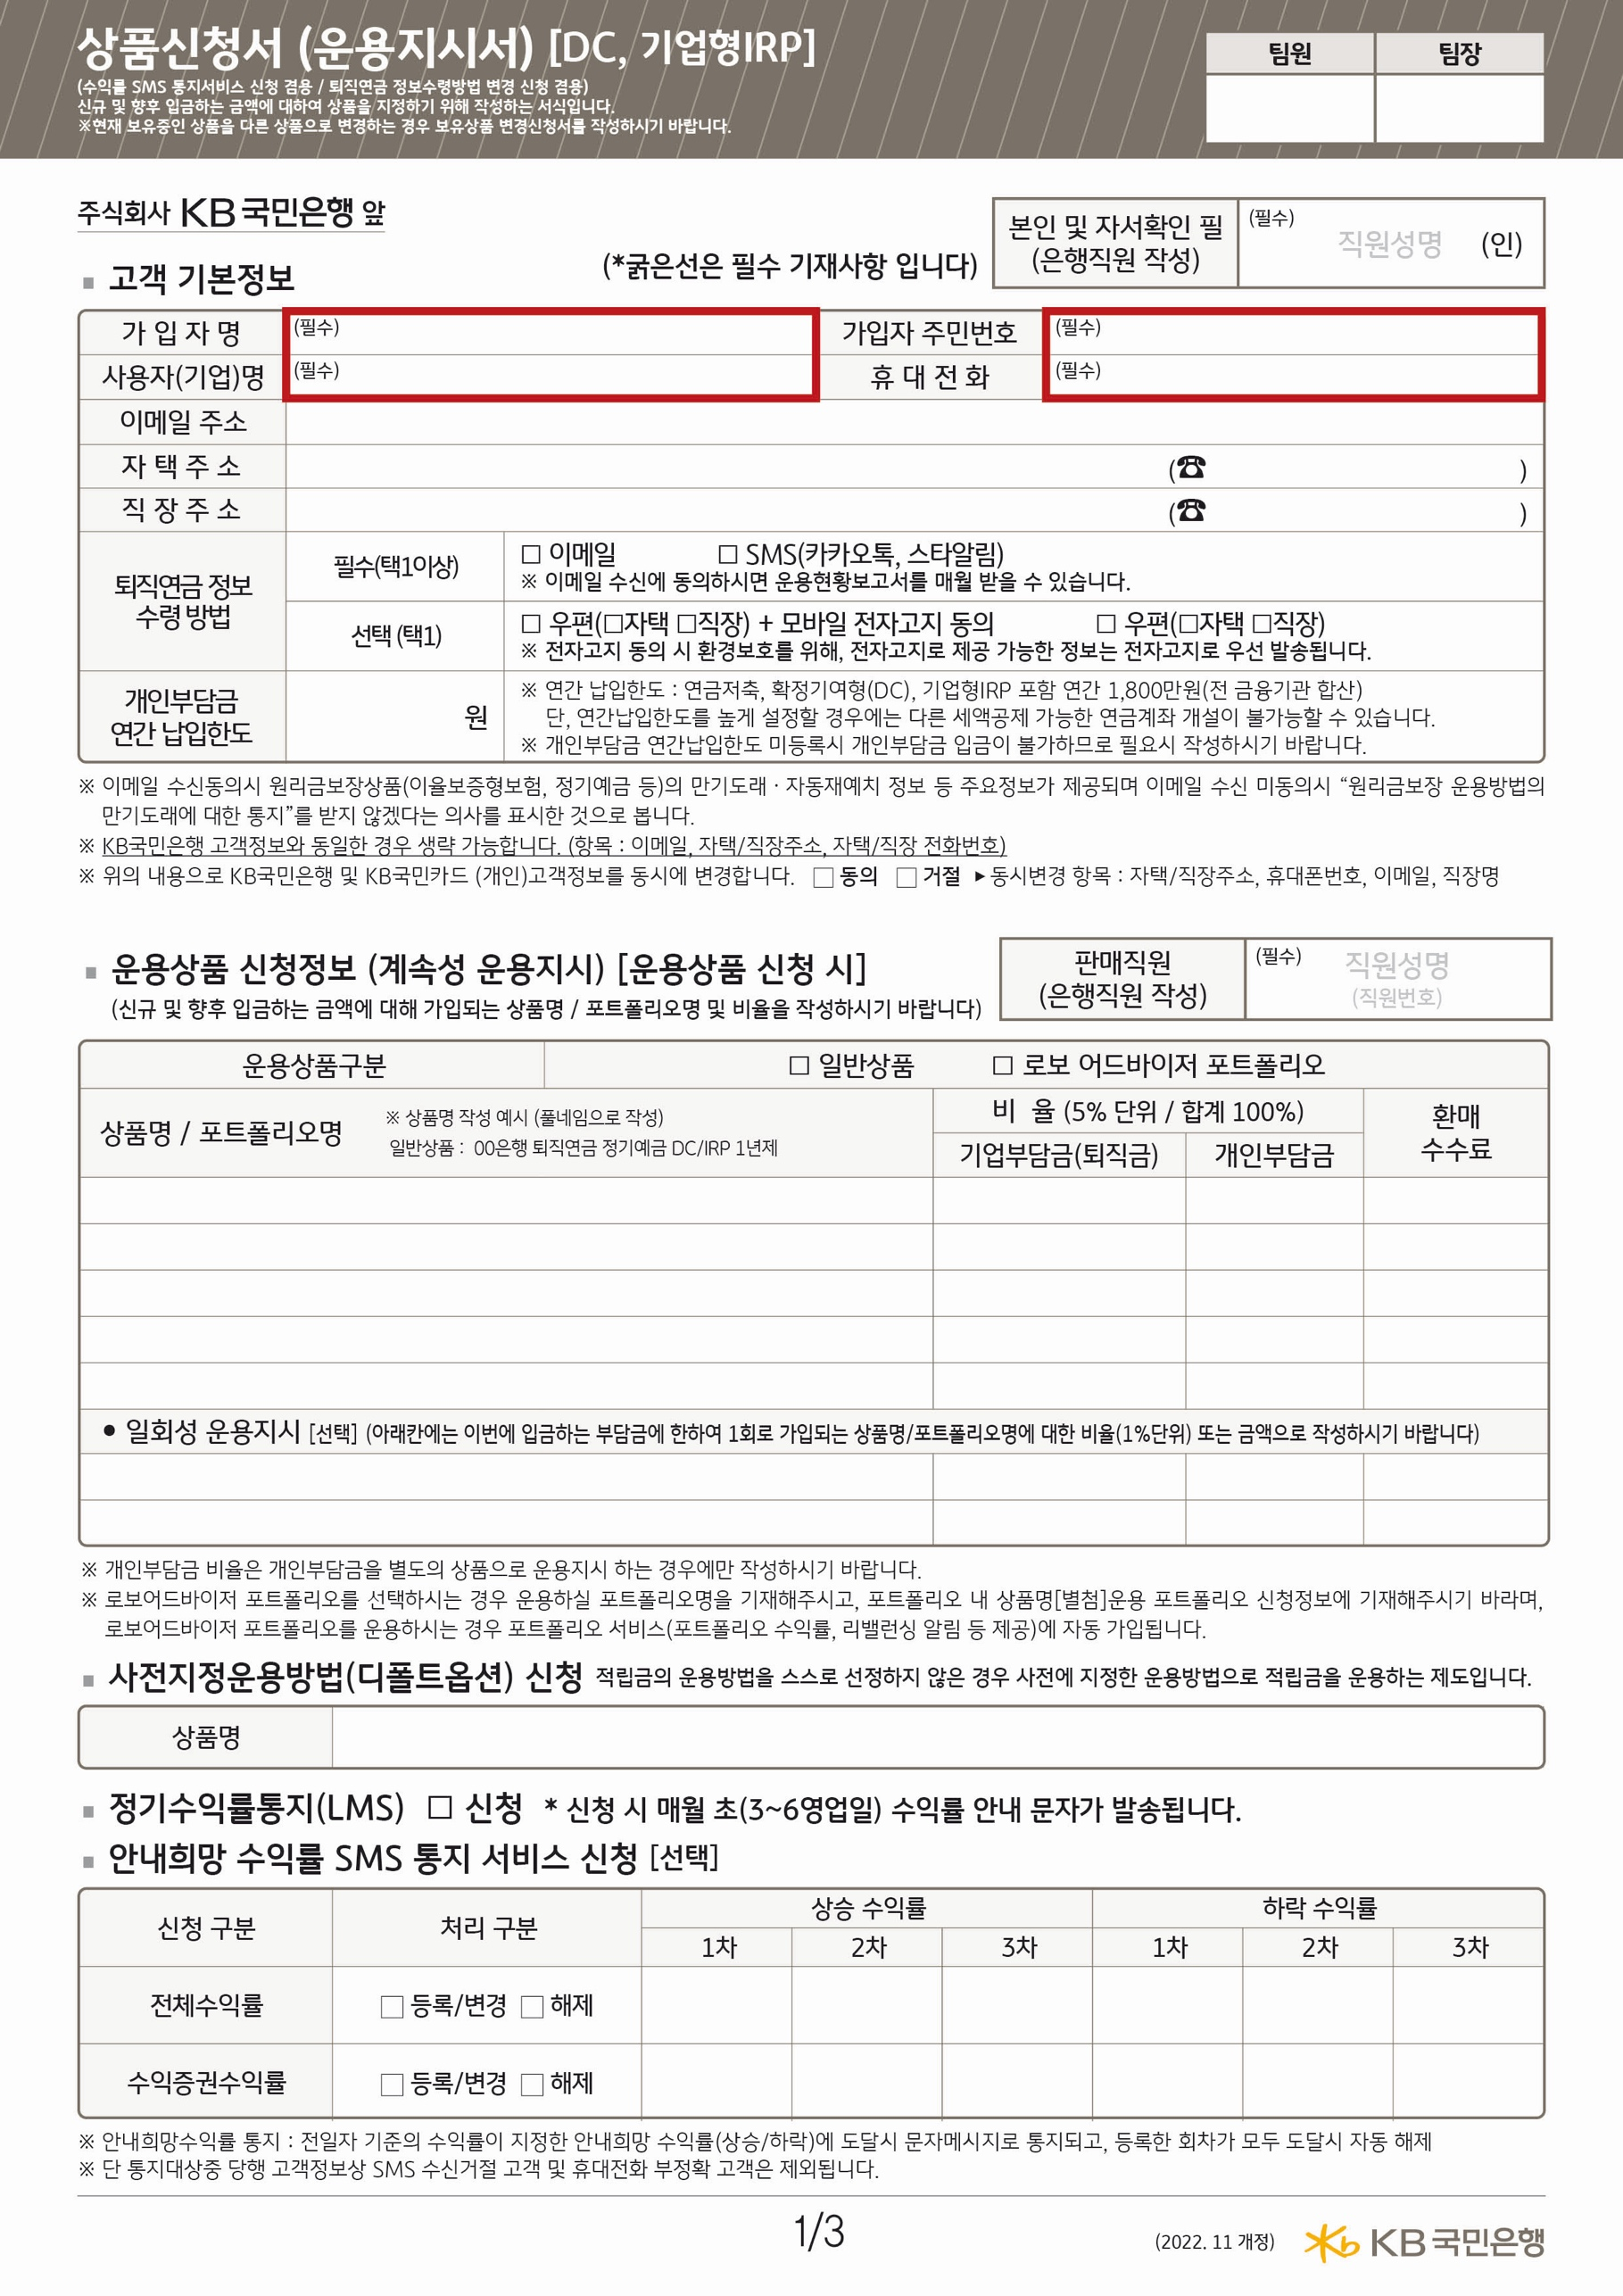

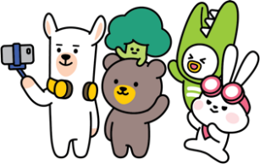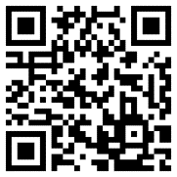

06211049

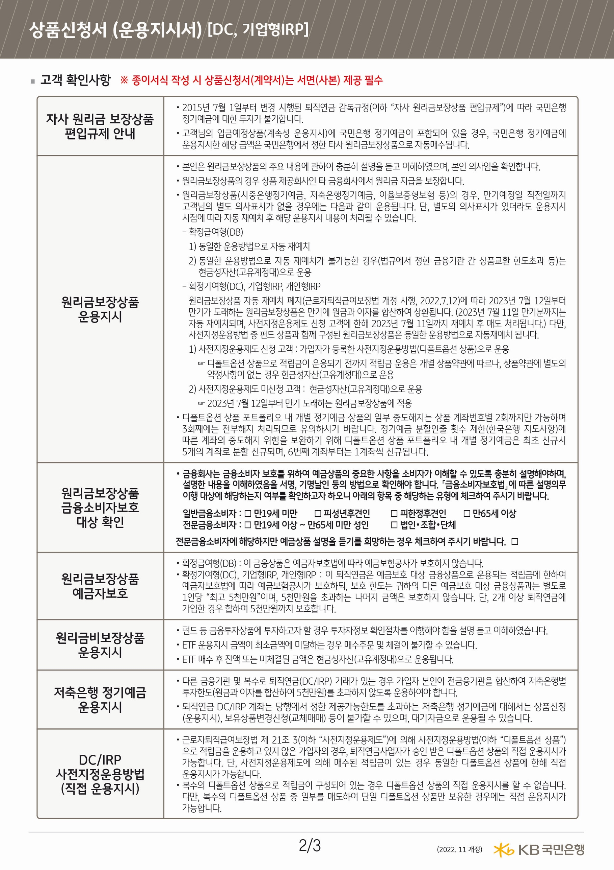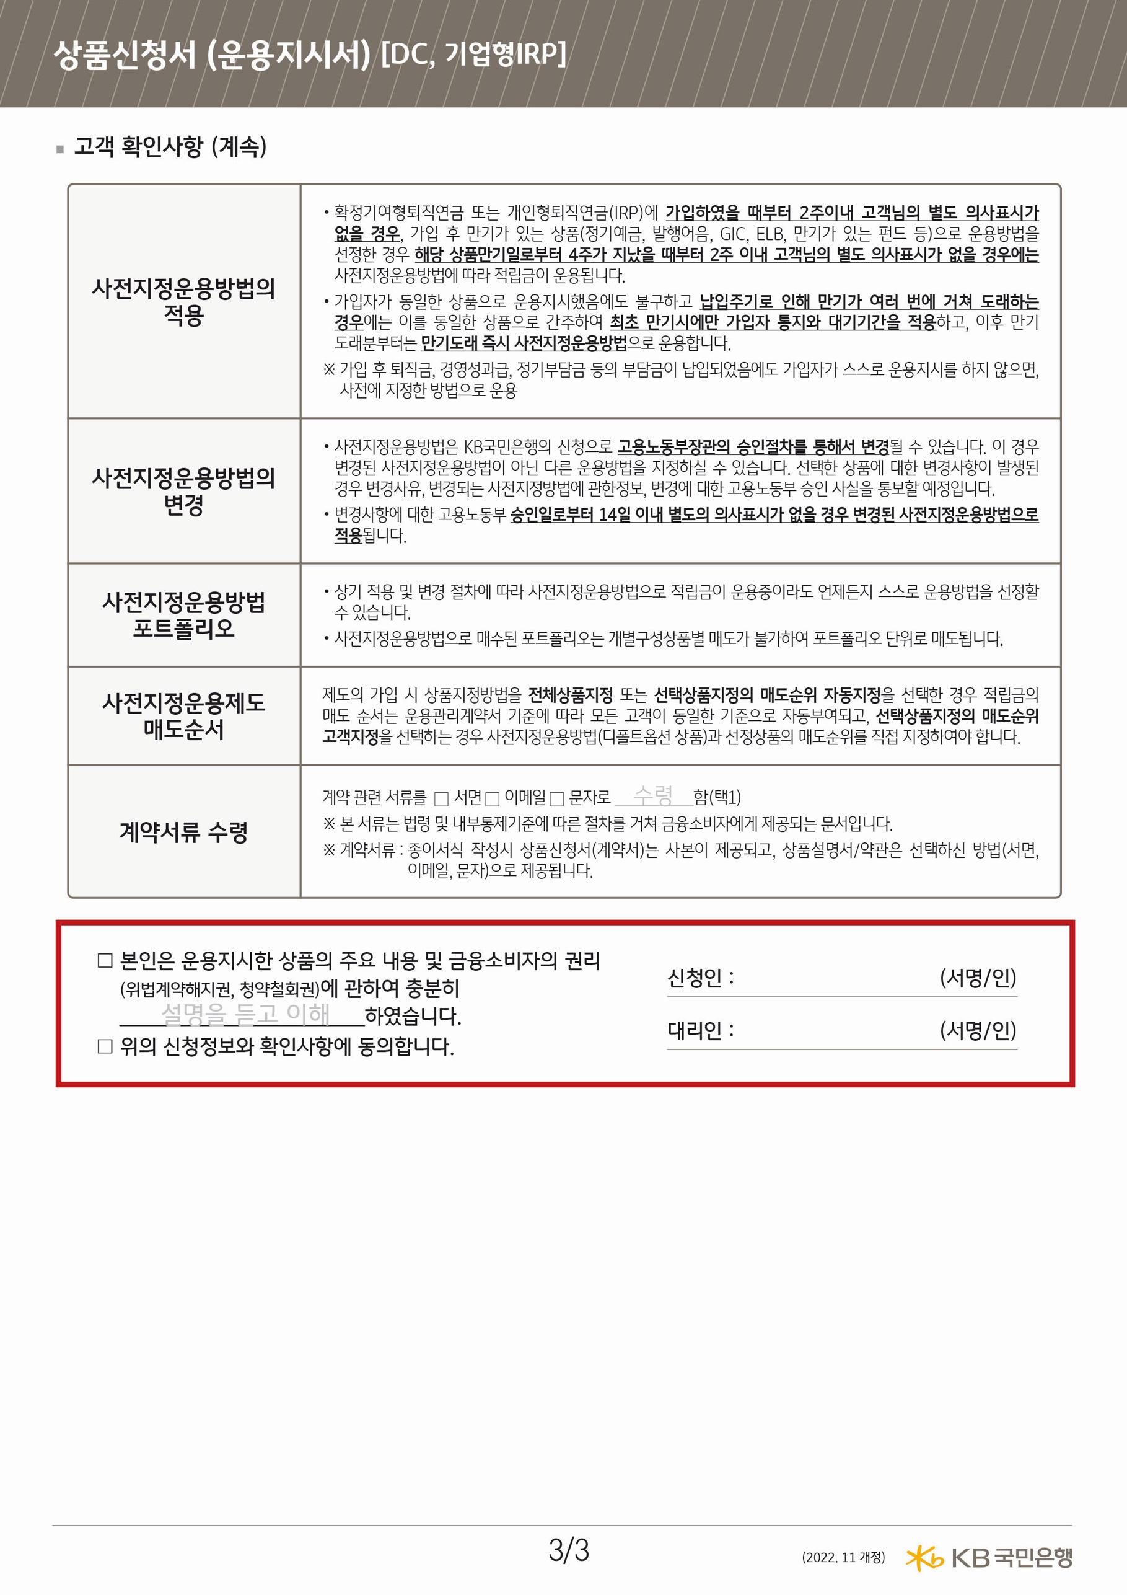

06211049

06211049

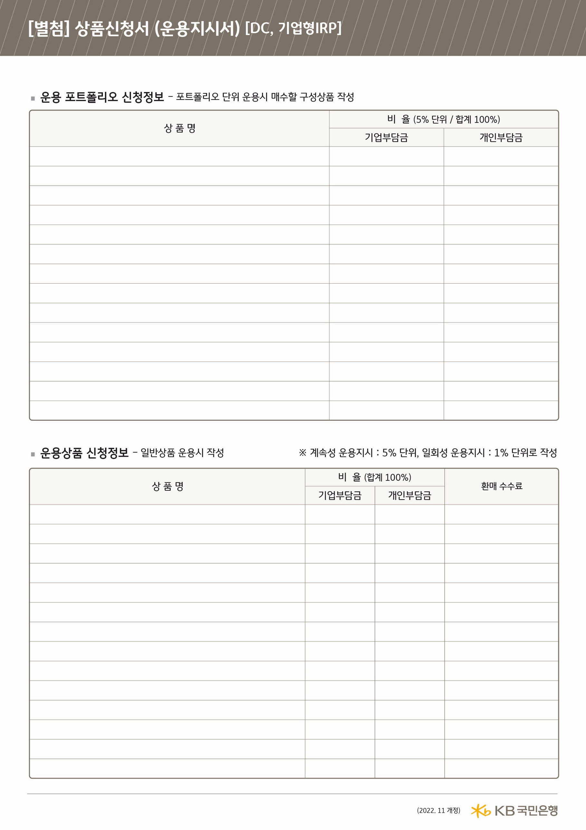

06211049